Bac S 2012 Amérique du nord http://labolycee.org
EXERCICE I : ÉRUPTION DE LA MONTAGNE PELÉE EN 1902 (5 points)

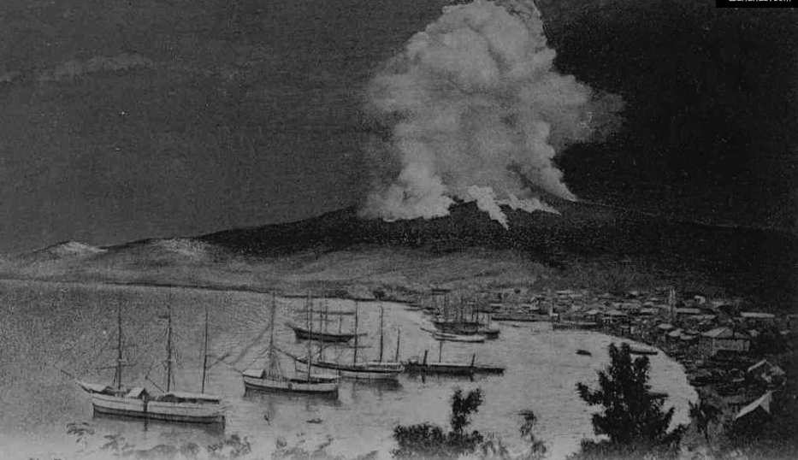
L’éruption de la Montagne Pelée en 1902 détruisit entièrement la ville de Saint-Pierre, alors préfecture de la Martinique.

D’après « 3 mats.net »

Il s’agit dans cet exercice de chercher l’ordre de grandeur des vitesses d’éjection de blocs de matière émis lors de cette éruption volcanique et de déterminer l’altitude maximale atteinte par un bloc dans une situation donnée.

On considère, dans le référentiel terrestre supposé galiléen, un bloc de matière de masse m. Ce bloc est assimilé à un point matériel.

Le repère d’étude est choisi de telle sorte que le vecteur vitesse initiale soit dans le plan xOz, incliné d’un angle α par rapport à l’axe (Ox).
L’origine des dates est l’instant où le bloc quitte le point O.

x
z
O
α

Dans tout l’exercice, on néglige la poussée d’Archimède et les forces de frottement dues à l’air. La valeur de l’intensité du champ de pesanteur g est prise égale à 9,8 m.s⁻².

1. Équations horaires du mouvement
1.1. Pourquoi peut-on dire que le bloc est en chute libre ?

1.2. En appliquant la seconde loi de Newton, établir la relation entre le vecteur accélération du centre de masse du bloc et le vecteur champ de pesanteur puis donner l’expression des composantes a_{x}(t) et a_{z}(t) dans le repère d’étude.

1.3. En déduire les expressions littérales v_{x}(t) et v_{z}(t) des composantes horizontale et verticale du vecteur vitesse du bloc.

1.4. Montrer que les expressions des équations horaires du mouvement x(t) et z(t) sont :

2. Bloc éjecté du cratère avec une vitesse verticale
Texte 1 : « Les observations les plus directes concernent la hauteur h atteinte par de gros blocs lancés verticalement lors de l’éruption. De cette hauteur h, on tire la vitesse .
L’épouvantable éruption de la Montagne Pelée n’a réussi à lancer des pierres de volume un peu considérable qu’à 400 m.

D’après le journal des observateurs (janvier 1940)

Dans cette situation, le vecteur vitesse initiale, noté , est dirigé verticalement vers le haut. La trajectoire du bloc est rectiligne.

2.1. À partir des réponses aux questions 1.3. et 1.4., préciser les expressions de v_{x}(t), v_{z}(t), x(t) et z(t) dans la situation étudiée.

2.2. À partir de l’expression de v_{z}(t), déterminer l’expression littérale de la date t_{S} à laquelle l’altitude maximale h, mesurée à partir du point O est atteinte.

2.3. En déduire que l’expression de la vitesse initiale est , comme indiqué dans le texte 1.

2.4. Calculer la valeur v₀₁ de la vitesse initiale d’éjection si h = 400 m.

3. Bloc éjecté du cratère avec une vitesse oblique
Texte 2 : « Nous avons, pour cette éruption, un cas observé le 7 mai 1902, où la trajectoire parabolique « d’énormes roches nettement visibles » peut, d’après les données notées par un témoin oculaire, être grossièrement calculée.
La vitesse initiale était d’environ 110 m.s⁻¹ et elle était inclinée sur l’horizon de 43° »
D’après le journal des observateurs (janvier 1940)

Dans cette situation, le bloc est éjecté au niveau du point O avec une vitesse initiale oblique faisant un angle α = 43° avec l’horizontale.
Son point d’impact A est situé sur le flanc du volcan 800 m plus bas que le point O.
Le bloc a parcouru horizontalement une distance environ égale à 1,8 km.

3.1. Détermination de la valeur de la vitesse initiale .
3.1.1. À l’aide des expressions de la question 1.4., établir l’équation de la trajectoire.
3.1.2. En déduire l’expression littérale de la valeur v₀₂ de la vitesse d’éjection du bloc. Calculer sa valeur et la comparer à celle indiquée dans le texte 2.

3.2. Détermination de l’altitude maximale atteinte par le bloc éjecté
On suppose que l’énergie mécanique du système se conserve. La masse m du bloc étudié est égale à 500 kg. La valeur v₀₂ de la vitesse initiale est égale à 110 m.s⁻¹.
3.2.1. Exprimer littéralement puis calculer les valeurs initiales des énergies cinétique, potentielle et mécanique du bloc. On choisit une énergie potentielle égale à 0 J pour z = 0 m.
3.2.2. Déterminer les valeurs de l’énergie cinétique et de l’énergie potentielle du bloc au point le plus élevé de la trajectoire noté C.
3.2.3. En déduire l’altitude maximale h’ atteinte par le bloc, mesurée à partir du point O.
3.2.4. Identifier les courbes x(t) et z(t), obtenues à l’aide d’un logiciel de simulation, qui sont représentées sur l’annexe à rendre avec la copie.
Déterminer graphiquement la distance x_{C} parcourue horizontalement par le bloc lorsqu’il a atteint son altitude maximale h’.

ANNEXE À RENDRE AVEC LA COPIE
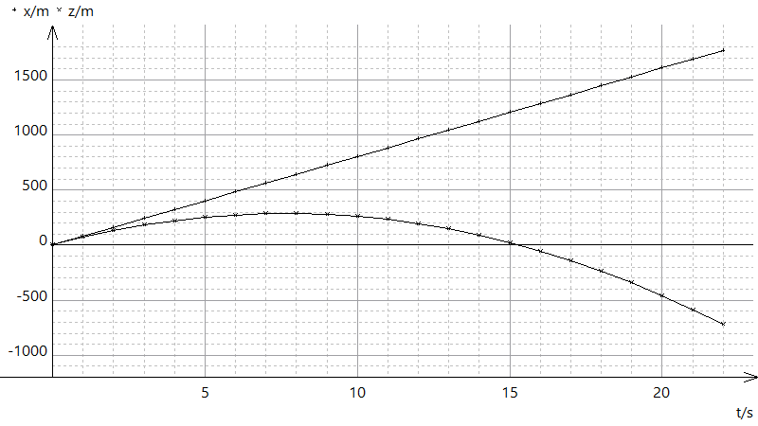
n°1
n°2

